KKF 電波地図に基づく能動的ハンドオーバーの有用性
都市部 2 車線・論理 RSU 8 基における 48 走行の評価
2026-08-13 / 内部資料
- 全容
本資料が扱う問題は次のものである．ミリ波（60 GHz）で路側機（RSU）と走行車両が通信するとき，1 基の RSU に同時に接続できる車両は 1 台に限られる（802.15.3e のペアネット方式 [5]）．さらに，接続していない相手については，割当の判断に足るだけの受信電力を継続して測ることができない．規格の受動アソシエーションで分かるのは，つなげる見込みがあるかどうかの粗い判定にとどまる．どの車両をどの RSU にいつ接続するかを決めるには，測っていない相手の電波状況を何らかの方法で補う必要がある．
提案手法は，過去の走行から学習した電波地図でこれを補い，接続先を能動的に決める．地図の学習には Kriged Kalman Filter（KKF）を用いる．これは，位置どうしの空間相関を使って未観測の地点を補間する手法（Kriging）と，観測が入るたびに推定を更新する手法（Kalman Filter）を組み合わせたもので，位置を入力すると受信電力の予測値と，その予測がどれだけ不確かかを返す．本実装は，時間方向の逐次更新と空間基底による表現に加え，直近の観測に対する残差の空間補間を用いる．定式化と実装への当てはめは第 2 章に示す．
本シミュレーション環境において，KKF 電波地図に基づく能動的ハンドオーバーは，802.15.3e 準拠の受動接続に対し総配信量で +22.6% ± 1.3 pt 優位である（48 走行，95% 信頼区間）．48 走行すべてで提案手法が上回り，最も差が小さい走行でも +9.2% である．この優位性は事前学習した電波地図に由来し，地図は規格上観測できないペアの現在値を代替する役割を担う．全ペアの現在値を雑音なしで与えた理想反応型に対する到達率は 89.7% である．
- 提案手法：KKF 電波地図に基づく能動的ハンドオーバー
本章では，第 1 章で述べた電波地図の中身と，それを接続先の決定に変換する手順を示す．2.1 節から 2.3 節は kriged Kalman filter（KKF）の一般形，2.4 節はその演算量に関する検討であり，2.5 節で本実装への当てはめを，2.6 節で割当と切替の手順を示す．
  - Kalman Filterの原理
KF[1]は，直接観測できない内部状態を，時々刻々得られる観測値から逐次的に推定する手法である．時刻$k$における状態ベクトルを $x_{k} ∈ R^{n}$，観測ベクトルを $z_{k} ∈ R^{m}$ とすると，以下の線形状態空間モデルを仮定する．
$$x_{k}=F_{k}x_{k-1}+w_{k}$$
$$z_{k}=H_{k}x_{k}+v_{k}$$
ここで，$F_{k}$は状態遷移行列（時刻$k-1$から$k$への状態の変化則を表す既知の行列），$H_{k}$ は観測行列である．$w_{k}$ および $v_{k}$ はそれぞれ過程雑音および観測雑音であり，互いに独立な白色ガウス雑音として$w_{k} \sim N(0, Q_{k})$，$v_{k} \sim N(0, R_{k})$ に従うと仮定する．$Q_{k}$ および $R_{k}$ はそれぞれ過程雑音および観測雑音の共分散行列である．
$B$時点までに得られた観測値を条件として，$A$時点における状態を下付きで$A|B$と表す時，時刻$k-1$までの観測値に基づく状態推定値を ${\hat{x}}_{k-1|k-1}$，その誤差共分散行列を $P_{k-1|k-1}$ とすると，時刻$k$における事前推定値は次式で与えられる．
$${\hat{x}}_{k|k-1}=F_{k}{\hat{x}}_{k-1|k-1}$$
$$P_{k|k-1 }=F_{k}P_{k-1|k-1}F_{k}^{T}+Q_{k}$$
時刻$k$において新たな観測値 $z_{k}$ が得られると，事前推定値は以下のカルマンゲイン（観測値と予測値のどちらをどの程度信頼するかを決定する重み行列）$K_{k}$ を用いて更新される．
$$K_{k}=P_{k|k-1} H_{k}^{T}{\left(H_{k}P_{k|k-1}H_{k}^{T} + R_{k}\right)}^{-1}$$
$${\hat{x}}_{k|k}={\hat{x}}_{k|k-1}+K_{k} \left(z_{k}-H_{k} {\hat{x}}_{k|k-1}\right)$$
$$P_{k|k}=\left(I-K_{k}H_{k}\right)P_{k|k-1}$$
式(6)における $z_{k}-H_{k} {\hat{x}}_{k|k-1}$はイノベーション（観測残差）であり，これにカルマンゲインを乗じて事前推定値を補正することで，事後推定値${\hat{x}}_{k|k}$ が得られる．KFは，このように状態ベクトルの推定誤差の分散を逐次的に最小化する最小分散不偏推定量を与える点に特徴がある．
  - Krigingの原理
Kriging[2]は空間統計学における内挿手法であり，観測地点以外の地点における値を，観測値の線形結合として最良線形不偏予測により推定する手法である．空間領域$D ⊂ R^{d}$上の位置$s$における確率場（空間的に分布する確率変数の集合）を $Z\left(s\right)$とし，次式のように平均構造と誤差成分に分解する．
$$Z\left(s\right)=μ\left(s\right)+ε\left(s\right)$$
ここで$μ\left(s\right)$は位置$s$における平均値，$ε(s)$は平均$0$で空間相関を持つ確率誤差である．ordinary Kriging（OK）では$μ(s)=μ$が未知の定数であると仮定する．
空間データの相関構造は，2地点間の距離$h=s_{i}-s_{j}$の関数として定義されるセミバリオグラム（2点間の値の差の分散の半分を距離の関数として表したものであり，空間的な相関の強さを表す指標）$γ\left(h\right)$ によって特徴づけられる．確率場が本質的定常性（平均が一定であり，差の分散が距離のみに依存するという性質）を満たすとき，次式が成立する．
$$γ\left(h\right)=\frac{1}{2}E\left[{\left(Z\left(s+h\right)-Z\left(s\right)\right)}^{2}\right]$$
さらに2次定常性（共分散が距離のみに依存するという，より強い定常性の仮定）が成立する場合には，共分散関数 $C\left(h\right)=Cov\left(Z\left(s+h\right), Z\left(s\right)\right)$との間に次の関係が成立する．
$$γ\left(h\right)=C\left(0\right)-C\left(h\right)$$
未観測地点$s_{0}$における値$Z\left(s_{0}\right)$を，$n$個の観測地点$s_{1}, …, s_{n}$における観測値$Z\left(s_{1}\right),…, Z\left(s_{n}\right)$の線形結合として予測する．
$$\hat{Z}\left(s_{0}\right)=\sum_{i=1}^{n}{λ_{i}Z\left(s_{i}\right)}$$
OKは，予測値の期待値が真値の期待値と一致するという性質を保証するために，重み係数に次の制約を課す．
$$\sum_{i=1}^{n}{λ_{i}}=1$$
この制約のもとで平均2乗予測誤差$E\left[{\left(\hat{Z}\left(s_{0}\right) - Z\left(s_{0}\right)\right)}^{2}\right]$を最小化する重み係数は，ラグランジュ乗数法（等式制約付き最適化問題において，制約条件を目的関数に組み込んで極値を求める手法）を用いることで得られ，次のKriging方程式に帰着する．
$$\sum_{j=1}^{n}{λ_{j}C(s_{i}, s_{j})}+m=C\left(s_{i}, s_{0}\right), i=1,…, n$$
$$\sum_{j=1}^{n}{λ_{j}}=1$$
ここで$m$はラグランジュ乗数である．式(13)式(14)を行列表記すると次のようになる．
$$\left[\begin{matrix}C & 1 \\ 1^{T} & 0\end{matrix}\right]\left[\begin{matrix}λ \\ m\end{matrix}\right]=\left[\begin{matrix}c_{0} \\ 1\end{matrix}\right]$$
ここで$C$は$n×n$の観測地点間共分散行列，$c_{0}$は観測地点と予測地点$s_{0}$との間の共分散を並べた$n$次元ベクトルである．式(15)を解くことで得られる$λ$は，線形性と不偏性の制約下で予測誤差の分散を最小化する最良線形不偏予測子の重み係数である．
  - Kriged Kalman Filterの原理
KKF[3]は，カルマンフィルタによる時間方向の逐次推定と，クリギングによる空間方向の内挿を統合した時空間確率場の推定手法である．時刻$t$における位置$s$の観測値 $Z\left(s,t\right)$を，$p$個の既知の空間基底関数（空間分布の主要な変動パターンを表す既知の関数群であり，経験的直交関数などにより構成される）$ϕ_{1}\left(s\right),...,ϕ_{p}\left(s\right)$の線形結合として次式のように表現する．
$$Z\left(s, t\right)=\sum_{l=1}^{p}{ϕ_{l}\left(s\right)α_{l}\left(t\right)}+v\left(s, t\right)$$
ここで$α(t)={\left[α_{1}\left(t\right),...,α_{p}\left(t\right)\right]}^{T}$は時刻$t$における低次元の潜在状態ベクトル（時間的に変動する未知係数の集合であり，カルマンフィルタにより推定される対象），$ν(s,t)$は空間基底関数では表現しきれない残差成分であり，空間相関を持つ確率過程であると仮定する．
潜在状態ベクトル$α\left(t\right)$の時間発展は，1次のベクトル自己回帰過程（過去の状態値に線形係数を乗じて次の状態を表すモデル）として次式のようにモデル化される．
$$α\left(t\right)=Λα\left(t-1\right)+η\left(t\right)$$
ここで$Λ$は状態遷移行列，$η\left(t\right) \sim N\left(0, Q\right)$は過程雑音である．一方，時刻$t$において$n_{t}$個の観測地点 $s_{1},...,s_{n_{t}}$ で得られる観測ベクトル$Z\left(t\right)={\left[Z\left(s_{1},t\right),...,Z\left(s_{n_{t}},t\right)\right]}^{T}$ は，式(16)より次式で表される．
$$Z\left(t\right)=Φα\left(t\right)+v\left(t\right)$$
ここで$Φ$は要素$Φ_{i, l}=ϕ_{l\left(s_{i}\right)}$からなる$n_{t}×p$の既知の設計行列，$ν(t) \sim N(0, R)$ は観測地点間で空間相関を持つ残差ベクトルである．式(17)式(18)は，式(1)式(2)で示したKFの状態空間モデルと同一の形式を持つ．すなわち，潜在状態ベクトル$α\left(t\right)$を状態，観測ベクトル$Z\left(t\right)$を観測として扱うことで，2.1節で示したKFの予測・更新ステップをそのまま適用できる．
式(3)-(7)における対応関係$x_{k}→α\left(t\right)，F_{k} → Λ，H_{k} →Φ，Q_{k} → Q，R_{k} → R$ のもとで，予測ステップおよび更新ステップは次式のように書き換えられる．
$${\hat{α}}_{t|t-1}=Λ{\hat{α}}_{t-1|t-1}$$
$$P_{t|t-1}=ΛP_{t-1|t-1}Λ^{T}+Q$$
$$K\left(t\right)=P_{t|t-1}Φ^{T}{\left(ΦP_{t|t-1}Φ^{T}+R\right)}^{-1}$$
$${\hat{α}}_{t|t}={\hat{α}}_{t|t-1}+K\left(t\right)\left(Z\left(t\right)-Φ{\hat{α}}_{t|t-1}\right)$$
$$P_{t|t}=\left(I-K\left(t\right)Φ\right)P_{t|t-1}$$
この過程により，潜在状態ベクトル $α(t)$ の時間方向の逐次推定値${\hat{α}}_{t|t}$ が得られる．
式(19)-(23)により得られる${\hat{α}}_{t|t}$を式(16)に代入することで，任意の未観測地点$s_{0}$における空間基底成分の推定値 $ϕ{\left(s_{0}\right)}^{T}{\hat{α}}_{t|t}$ が得られる．しかし，この推定値には残差成分$ν\left(s,t\right)$の情報が反映されていない．そこでKKFでは，残差成分の空間相関構造を2.2節で述べたKrigingにより補間し，観測地点における残差の実現値$Z\left(t\right)-Φ {\hat{α}}_{t|t}$を用いて未観測地点における残差を予測する．残差の共分散関数を $C_{ν}\left(h\right)$ とし，観測地点間の残差共分散行列を$C$，予測地点$s_{0}$と各観測地点との残差共分散を並べたベクトルを$c_{0}$とすると，式(11)-(15)に基づき，残差の予測値は次式で与えられる．ただし残差は平均 0 とみなせるため，式(15)の制約項を持たない形になる．
$$\hat{v}\left(s_{0}, t\right)=c_{0}^{T}C^{-1}\left(Z\left(t\right)-Φ{\hat{α}}_{t|t}\right)$$
式(16)の空間基底成分による予測値と式(24)の残差クリギング予測値を加算することで，KKFによる時空間統合予測式が次式のように得られる．
$$\hat{Z}\left(s_{0}, t\right)=ϕ{\left(s_{0}\right)}^{T}{\hat{α}}_{t|t}+c_{0}^{T}C^{-1}\left(Z\left(t\right)-Φ{\hat{α}}_{t|t}\right)$$
式(25)は，カルマンフィルタによる時間方向の動的推定（第1項）と，クリギングによる空間方向の残差補間（第2項）を統合したものであり，これがkriged Kalman filterと呼ばれる所以である．KKFは，観測地点数が疎である場合や観測地点が時間とともに変化する場合においても，少数の潜在状態パラメータのみを時間発展させることで計算量を抑えつつ，空間相関を活用した高精度な内挿を可能にする点に利点がある．
  - 演算量的課題と fixed-rank kriging
本節の v，K，η，Φ は fixed-rank kriging の文献の記法であり，2.1 節から 2.3 節の同名の記号とは別の量である．
式(21)のカルマンゲインの算出には，$n_{t}×n_{t}$行列（$n_{t}$は時刻$t$における観測地点数）である $\left(ΦP_{t|t-1} Φ^{T}+R\right)$の逆行列計算が必要であり，一般に逆行列計算の計算量は行列サイズの3乗に比例するため
$$O\left(n_{t}^{3}\right)$$
の計算量を要する．同様に，式(24)式(25)における残差krigingの補正項では，観測地点間の残差共分散行列$C (n×n)$の逆行列 $C^{-1}$を計算する必要があり，これも
$$O\left(n^{3}\right)$$
の計算量を要する．無線ネットワークにおける受信電力分布推定のように，観測地点数$n$および$n_{t}$が数百から数千規模となる大規模観測網では，式(26)式(27)の逆行列計算を時刻ごとに逐次実行することは計算資源上困難であり，これがKKFを実時間の大規模時空間推定へ適用する際の主要な演算上の課題となる．
fixed-rank kriging（FRK）[4]は，この課題に対して，空間過程をあらかじめ定めた固定階数r（$r≪n$）の基底関数で近似することにより，共分散行列を低階数化し逆行列計算量を削減する手法である．観測過程を次式のように分解する．
$$Y\left(s\right)=μ\left(s\right)+v\left(s\right)+ξ\left(s\right)$$
ここで$μ(s)$はトレンド成分，$ξ(s)$は微小スケール変動（測定誤差や近距離変動を表す成分）であり，空間相関を持つ主要変動成分$v(s)$を次式のように$r$個の基底関数で近似する．
$$v\left(s\right)=\sum_{l=1}^{r}{ϕ_{l}{\left(s\right)}^{T}η}, η∼N(0,K)$$
$η$は$r$次元の空間ランダム効果ベクトル，$K$はその$r×r$共分散行列である．式(29)より，$n$個の観測地点における$v(s)$の共分散行列は
$$Cov(v)=ΦKΦ^{T}$$
と表され，これは$n×n$の行列でありながら階数$r$の行列である．観測誤差の共分散が対角行列 $σ_{ξ}^{2}V$で与えられる場合，Sherman–Morrison–Woodburyの公式（低階数の行列更新を伴う逆行列を，より小さいサイズの行列の逆行列計算に帰着させる恒等式）を適用すると
$${\left(ΦKΦ^{T}+σ_{ξ}^{2}​V\right)}^{-1}=σ_{ξ}^{-2​}V^{-1}-σ_{ξ}^{-2}​V^{-1}Φ{\left(K^{-1}+σ_{ξ}^{-2}​Φ^{T}V^{-1}Φ\right)}^{-1}Φ^{T}V^{-1}σ_{ξ}^{-2}​$$
となる．式(31)の右辺で逆行列計算が必要な行列は，対角行列である$V$（計算量$O(n)$）と，$r×r$の行列 $\left(K^{-1} + σ_{ξ}^{-2}Φ^{T}V^{-1}Φ\right)$（計算量$O(r^{3})$）のみであるため，全体の計算量は
$$​O\left(n^{3}\right)⟶O\left(nr^{2}+r^{3}\right)$$
に削減される．$r≪n$ であるため，式(32)は式(27)と比較して大幅な計算量削減を意味する．
式(31)式(32)の考え方は，KKFにおける式(24)式(25)の残差共分散行列$C$の逆行列計算にそのまま適用できる．すなわち，残差過程 $v(s,t)$の空間共分散をFRKと同様に$r$個の基底関数 $ϕ_{r}(s)$で近似し
$$C≈Φ_{r}​K_{r}​Φ_{r}^{T}​+σ_{ξ}^{2}​V$$
と表現すると，式(31)と同一の形式でその逆行列 $C^{-1}$を
$$C^{-1}=σ_{ξ}^{-2}​V^{-1}-σ_{ξ}^{-2}​V^{-1}Φ_{r}​{\left(K_{r}^{-1}​+σ_{ξ}^{-2}​Φ_{r}^{T}​V^{-1}Φ_{r}​\right)}^{-1}Φ_{r}^{T}​V^{-1}σ_{ξ}^{-2}​$$
として計算でき，これを式(24)式(25)へ代入することで，残差Krigingに要する演算量を式(27)の$O(n^{3})$から式(32)と同様の$O(nr^{2}+r^{3})$に削減できる．さらに，式(21)のカルマンゲイン算出における観測雑音共分散行列$R$についても同様に低階数近似を適用すれば，更新ステップの演算量も削減可能である．このように，KKFの状態ベクトル $α(t)$による次元削減が時間方向の演算量を抑える役割を担うのに対し，FRKによる低階数近似は空間方向の残差共分散に起因する演算量を抑える役割を担っており，両者は相補的な関係にある．この2つの縮約を組み合わせることで，KKFを大規模無線ネットワークにおける実時間の時空間推定へ適用することが可能になる．
  - 本実装への当てはめ
本実装は，2.1 節から 2.3 節の枠組みを路側機（RSU）と車両の間の受信電力に当てはめたものである．一般形の記号と本実装の対応を表1に，地図が返すものの様子を図1に示す．
表1 KKF の一般形と本実装の対応
一般形（2.1 節〜2.3 節） | 本実装
位置 s | 道路に沿った 1 次元の距離（0〜210 m）
空間基底 φl(s)，式(16) | 道路に沿って等間隔に置いた RBF 40 個（p = 40）．2.3 節が例示した経験的直交関数ではなく，形状を固定した基底を用いる
潜在状態 α(t)，式(16)(17) | 40 個の基底の重み．受信電力の予測値を与える部分の実体である
観測 Z(t)，式(18) | 受信電力レポート（20 Hz）．評価相では割当中のペアに限られる
観測雑音 R，式(18) | 空間相関を持たない対角行列（観測雑音の標準偏差 2.0 dB）
残差 ν(s, t)，式(16) | 空間基底では表現しきれない成分．直近の残差は式(24)の補間に用い，その分散を位置ごとに保持したものが遮蔽リスク地図 σν²(s) である
予測 Ẑ(s0, t)，式(25) | 未観測ペアの現時刻の受信電力の予測値．空間基底による第 1 項に，直近の観測から式(24)で求めた残差の補間（第 2 項）を加えたものを用いる
予測の不確かさ σ | 地図が予測値に添えて返す標準偏差．LCB（κσ）に用いる．観測雑音の 2.0 dB とは別の量である
地図の枚数 | （RSU 8 基）×（走行方向 2）×（車載アンテナ 2）= 32 枚を独立に保持する
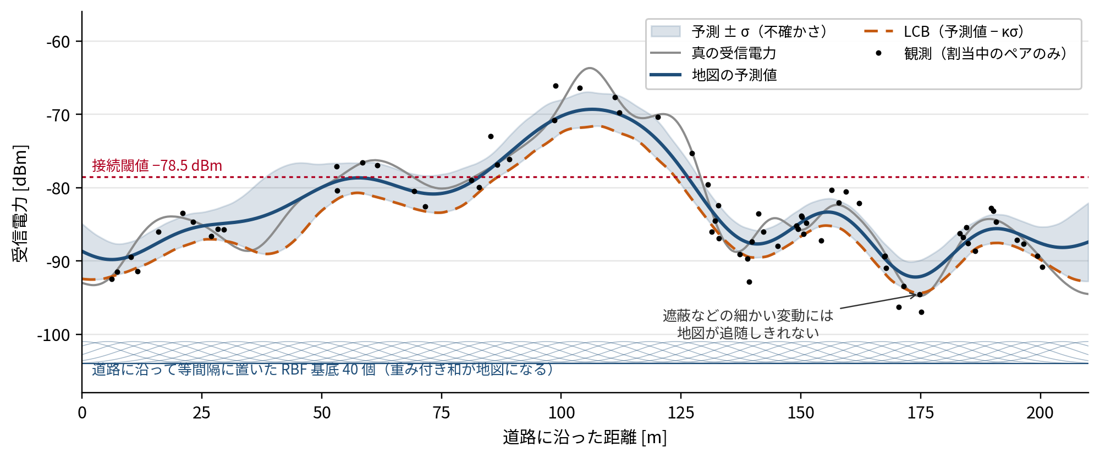
図1 地図が返すもの（概念図）．位置ごとに予測値と不確かさ σ を返し，κσ を差し引いた LCB で割当の優先順位を決める（接続の可否は平均で判定する．2.6 節）．基底の間隔より細かい変動は残差として扱う．
基底は 210 m に 40 個，すなわち約 5 m 間隔である．持続シャドウイングの相関長 6 m（表2）に対して，この間隔で表現できるのは緩やかな変動に限られると考えられ，これより細かい変動や駐車車両による急峻な遮蔽は残差として σν²(s) に現れる．
時間軸の扱いが一般形と異なる．一般形の時刻 t は観測の時刻であるが，本実装が学習するのは環境に固有の減衰であり，これは走行を重ねても変わらない．そこで学習相では潜在状態 α と誤差共分散 P を 30 走行にわたって保持し，観測が入るたびに式(19)-(23)で更新する．評価相の各走行は，この学習済みの状態を共通の初期値として開始し，走行内では割当中のペアの観測により更新を続ける．したがって評価の 48 走行の間に状態の持ち越しはなく，走行の順序は結果に影響しない．
残差成分 ν(s, t) の扱いは次のとおりである．式(18)の R は観測雑音のみからなる対角行列とし，残差の空間相関はフィルタの更新には持ち込まない．そのうえで直近 64 点の残差（位置・時刻・残差値）を保持し，式(8)の時空間分離型指数共分散（空間相関長 20 m，時間相関長 5 s，対角に観測雑音をナゲットとして加える）で式(24)のクリギングを解いて，式(25)の第 2 項として予測値に加える．予測の不確かさも同じ共分散からc0ᵀC⁻¹c0 の分だけ減らす．これとは別に，位置ごとの残差の分散を遮蔽リスク地図 σν²(s) として保持する．
本設定では，この残差補間の働く範囲が限られる点に注意が要る．地図は 32 枚に分割されており，かつ排他接続であるため，1 枚の地図に同時に入る観測は高々 1 ペアである．したがって 64 点の残差は「直前にその区間を通った 1 台が，直近およそ 3 秒・20 m 強のあいだに残した観測」であり，空間的な面の補間というより，直前の車両が観測した持続シャドウイングを後続の車両に引き継ぐ局所的な補正として働く．
残差の保持数を 64 点に固定しているため，式(24)の逆行列の計算量はこの大きさで頭打ちになり，2.4 節の低階数近似は本設定では必要にならない．また評価相では，1 枚の地図に同時に入る観測が高々 1 ペアであることから，式(21)の逆行列も演算量の問題を生じない．
予測の不確かさ σ は，次の 4 つの和として合成される．(a) 空間基底の係数の不確かさ φᵀPφ，(b) 残差場の標準偏差として与えた定数 σν = 4 dB の 2 乗，(c) 上記の残差クリギングによる低減（(b) を上限として差し引く），(d) 遮蔽リスク地図 σν²(s)．ここで (b) と (d) は，いずれも空間基底で表現しきれない変動の大きさを表しており，二重に数えている．この構造は 4.3 節の解釈に効く．すなわち σν²(s) を外しても (b) の 4 dB が不確かさの床として残るため，慎重さが完全に失われるわけではない．なお 4.3 節では σν²(s) と LCB を別々に外した効果をそれぞれ測っており，同時に外した構成は測っていないため交互作用は評価していない．
状態遷移行列 Λ と過程雑音共分散 Q，RBF 基底の幅，LCB の係数 κ，σν² の更新則，割当を再計算する周期，および切替の抑制の有無は，本評価で用いた値を付録に一覧する．
  - 割当と切替の手順
割当を再計算する各時刻において，接続先は次の手順で決まる．
(1) 予測．各（車両アンテナ，RSU）ペアについて，対応する地図から現在位置の受信電力の予測値と，その不確かさ σ を得る．
(2) 慎重な評価．予測値から κσ を差し引いた下側信頼限界（LCB）で評価し，あわせて遮蔽リスク地図 σν²(s) により揺らぎの大きい位置の評価を下げる．確度の低い予測や不安定な位置を高く評価しないための処置である．
(3) 評価値の決定．(2) の LCB を dB のまま評価値として用いる．あわせて，平均の予測値が接続閾値（−78.5 dBm）に届かないペアを割当の候補から外す．掴んでも 1 バイトも送れず，需要が供給を超える状況では他の車両を締め出すだけだからである．この可否の判定には LCB ではなく平均を用いる．LCB で判定すると，揺らぎの大きい位置で過度に保守的になり，繋がる機会を見送るためである．
(4) 割当．1 基の論理 RSU に 1 台という排他制約の下で，評価値の総和が最大になる組合せを求める．これは二部グラフの最大重みマッチングであり，ハンガリアン法によってその時刻における厳密解を得る（最適性が保証されないのは時間方向の逐次性であって，各時刻の割当ではない）．ここで最大化しているのは dB のまま足した評価値の和であり，レートに換算した和ではない．また，直前まで使っていた RSU には切替を抑えるための加点（3 dB）を与える．
(5) 切替．前の時刻から接続先の RSU が変わった車両アンテナで，ハンドオーバーが生じる．
手順 (4) の割当層は，受動接続を除く比較手法で共通である（表3）．したがって手法間の差は手順 (1) から (3)，すなわち地図が与える予測にのみ由来する．受動接続は手順 (1) から (4) を持たず，規格の受動アソシエーションに従って，閾値を超えた空き RSU に接続して保持する．
地図を持たず，かつ観測が割当中のペアに限られる構成では，手順 (1) の予測が得られないため割当が発生せず，割当が発生しなければ観測も得られない（4.3 節）．
- 評価の方法
  - シミュレーションの設定
都市部の 2 車線道路を模した環境で，路側の RSU と走行車両がミリ波で通信する．配置を図2に，条件をまとめて表2に示す．
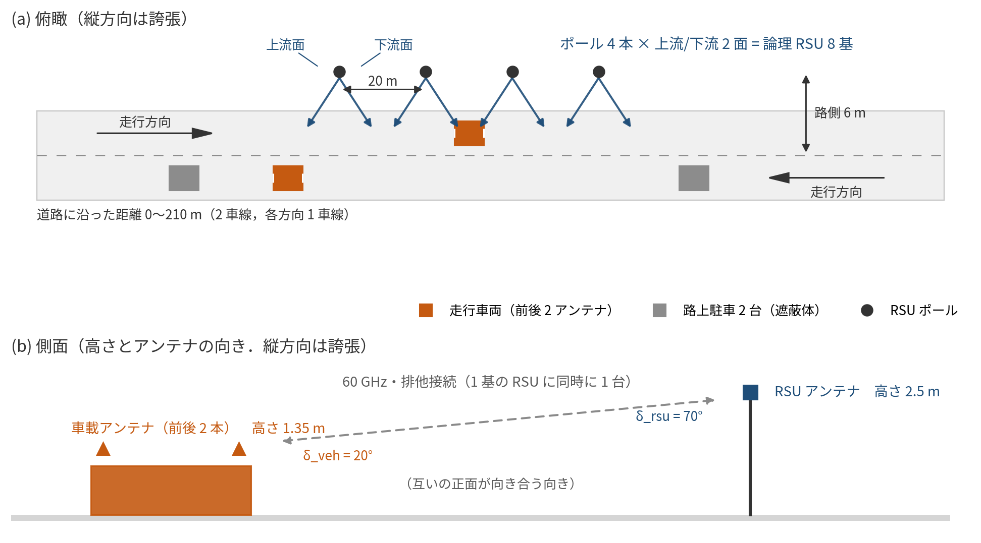
図2 シミュレーションの配置（模式図）．ポール 4 本にそれぞれ上流向き・下流向きの面があり，合わせて論理 RSU 8 基となる．δ はアンテナの傾きで，図では向きのみを示す．
表2 評価条件
項目 | 設定
道路・RSU | 都市部 2 車線（各方向 1 車線），論理 RSU 8 基（ポール 4 本 × 上流/下流 2 面，ポール間隔 20 m，路側 y = 6 m，高さ 2.5 m．図2）．同一ポールの 2 面は独立した送受信機として扱い，同時に別の車両と通信できる（排他制約は論理 RSU ごとに掛かる）．アンテナ傾き δ_rsu = 70°，車載 δ_veh = 20°（互いの正面が向き合う向き）．これを本評価の配置とする
車両 | 平均 36.8 台/走行（21〜45），速度 7.0 m/s，車頭時間 平均 2.0 s，前後 2 アンテナ（高さ 1.35 m）
無線 | 60 GHz，送信電力 −7 dBm，接続閾値 −78.5 dBm，帯域 100 MHz，排他接続．観測レポートは 20 Hz，観測雑音の標準偏差 σ = 2.0 dB
チャネル | 自由空間経路損失 + 持続シャドウイング（標準偏差 σ = 4 dB，相関長 6 m）+ 路上駐車 2 台による遮蔽．フェージング無効．シャドウイングの場と駐車位置は環境ごとに固定（本節末を参照）
走行 | 交通生成窓 35 s，走行のシム時刻は約 78 s（上限 90 s），記録周期 5 ms
レート | Shannon 式（帯域 100 MHz，雑音床 −95 dBm，効率 1.0，SNR 上限 50 dB）．雑音床は 290 K・100 MHz の熱雑音 −94 dBm より 1 dB 低い設定値である．802.15.3e に準拠するのは接続手順（受動アソシエーションと排他接続）であり，チャネル帯域は規格の 2.16 GHz ではない
KKF 地図 | 構成は表1のとおり．学習 30 走行（評価とは別の乱数系列）．学習相の交通は素のシナリオの設定（速度 16.7 m/s，車頭 5.0 s，生成窓 60 s）で評価相とは異なるが，走行車両は遮蔽体として扱わないため伝搬そのものには影響せず，道路に沿った標本の分布のみが変わる
評価 | 記録した 50 走行のうち 48 走行．対比較 Wilcoxon 符号順位検定，信頼区間は対差の t 区間
持続シャドウイングの場と路上駐車の位置は，学習相と評価相で同一である．これは環境に固有の減衰を学習対象とする電波地図の前提そのものであり，走行ごとに変わるのは交通実現と観測雑音である．したがって本評価が示すのは「同じ環境を走り続けた場合に地図が持つ価値」であって，環境が変わったときの地図の陳腐化は評価していない（第 6 章）．
  - 評価の手続き
全手法を事後再計算で評価する．軌跡と全ペアの受信電力を 1 回記録し，同一のチャネル実現の上で通信とスケジューリングだけを再計算するため，同じ交通・同じ電波の実現の上で手法だけを差し替えることになり，条件差が完全に打ち消される．
再計算は決定論的である．1 走行を再実行し，記録済みの値と小数点以下まで一致することを確認した．
記録した 50 走行のうち 2 走行は評価に載っていない．原因は記録側の書き出しが途中で打ち切られたことである．記録は全手法で共有するため，この脱落は手法の優劣に対して選択的ではない．
  - 用語
表3 本資料で使う用語
用語 | 意味
割当（grant） | ある車両にある RSU を使う権利が与えられている状態．割当があっても電波が弱ければ送れないので，割当時間と接続時間は一致しない
接続時間 | 割当を得たうえで実際に受信電力が閾値を超え，データを送れていた時間
対差 | 同じ交通実現（同じ記録）どうしで手法間の値を引き算した差．走行ごとの交通の当たり外れが打ち消されるため，本資料の主指標とする
走行ごと相対差 | 対差を，その走行の受動接続の値で割ったもの．走行間で規模をそろえた比較
到達率 | 受動接続との対差のうち，理想反応型（oracle）が得た対差の何 % を提案手法が得たか．地図が完全な計測をどこまで代替できたかを表す
LCB（κσ） | 予測値から不確かさ σ の κ 倍を差し引いた値で評価する慎重な選び方（2.6 節）
遮蔽リスク地図 σν² | 空間基底では表現しきれない受信電力の変動の大きさを，位置ごとに別に保持する地図．揺らぎの大きい位置を避けるために使う（2.5 節）
割当層 | 各時刻に「どの車両にどの RSU を与えるか」を決める部分．本資料では受動接続を除くすべての手法で共通に，1 基の RSU に 1 台という制約の下で評価値（LCB）の総和が最大になる組合せを，ハンガリアン法で求める．地図（予測）とは分離されている（2.6 節）
  - 比較した手法
表4 比較した手法
手法 | 内容
assoc_hold | 802.15.3e 準拠の受動接続．閾値を超えた空き RSU に接続し保持する．能動的なハンドオーバーを行わない標準ベースライン
kkf_conv | 提案手法．学習済みの電波地図を持ち，観測は grant 中のペアに限る（規格忠実）
kkf_cold | 地図を持たず，観測も grant 中のペアに限る．規格忠実な条件で事前学習だけを外した構成
kkf_cold_probe | 地図を持たないが，全ペアを観測して走行内で地図を育てる．規格の接続手順では実行できない参照条件
kkf_nolcb | 提案手法から不確実性の利用（LCB，κσ）を外した構成
kkf_novar | 提案手法から遮蔽リスク地図（σν²）を外した構成
oracle | 全ペアの現在の真値を雑音なしで用いる理想反応型．割当層は提案手法と同じ．未来の予測ではなく「完全な計測が得られたらどれだけ配信できるか」を表す
- 主張の根拠
  - 受動接続に対する優位
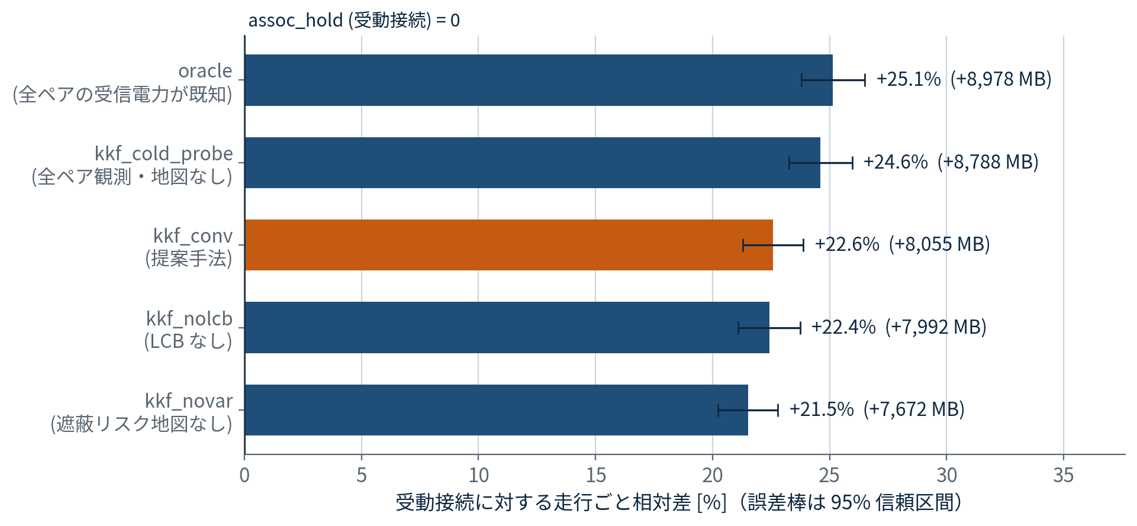
図3 受動接続（assoc_hold）に対する走行ごと相対差（48 走行）．誤差棒は対応データの 95% 信頼区間，括弧内は対差の絶対量．地図を持たない kkf_cold は全走行 0 MB のため図示していない．数値は表5．
提案手法の対差は +8,055 MB（95% 信頼区間 ±418 MB，Wilcoxon 符号順位検定 p = 1.6e-09）である．全ペアの受信電力が既知の理想反応型に対する到達率は，対差ベースで 8,055 / 8,978 = 89.7% であり，地図が規格上行えない計測をこの水準まで代替できたことを意味する．
表5 手法ごとの結果（図3・図4，N = 48 走行）
手法 | 総配信量 [MB] | assoc_hold との対差 [MB] | 走行ごと相対差 [%] | 接続時間 [s] | grant 時間 [s]
oracle（全ペアの受信電力が既知） | 45,340 | +8,978 ±430 | +25.1 | 354.3 | 356.8
kkf_cold_probe（全ペア観測・地図なし） | 45,150 | +8,788 ±431 | +24.6 | 353.8 | 364.1
kkf_conv（提案手法） | 44,417 | +8,055 ±418 | +22.6 | 348.7 | 355.5
kkf_nolcb（LCB なし） | 44,354 | +7,992 ±417 | +22.4 | 345.5 | 354.8
kkf_novar（遮蔽リスク地図なし） | 44,034 | +7,672 ±407 | +21.5 | 345.8 | 354.9
assoc_hold（受動接続） | 36,362 | — | — | 336.8 | 364.4
kkf_cold（地図なし・規格忠実） | 0 | -36,362 ±1,809 | -100.0 | 0.0 | 0.0
対差とその 95% 信頼区間が本命の指標である（同一のチャネル実現に対する対応データのため）．総配信量の絶対値は走行ごとの交通実現に大きく左右されるので，単独の信頼区間は参考値．接続時間と grant 時間は車両 × アンテナで積算した総和．kkf_conv 対 assoc_hold の Wilcoxon 符号順位検定は p = 1.6e-09．走行ごと相対差の 95% 信頼区間の半幅は，対差と同じ手順で求めており，kkf_conv では ±1.3 pt である（第 1 章）．
  - 利得の源泉は割当時間の質である
提案手法は受動接続より grant 時間が 9 秒短いにもかかわらず，接続時間は 12 秒長い（いずれも車両 × アンテナで積算した走行あたりの総和）．割当を得ていた時間のうち実際に送れた割合でみると，受動接続の 92.4% に対し提案手法は 98.1% である（図4）．すなわち利得は割当時間を延ばすことではなく，接続できない相手を選ばないことから来ている．1 基の RSU に同時に接続できる車両は 1 台に限られるため，送れていない割当はその RSU を使えたはずの他の車両にとっての損失でもある．
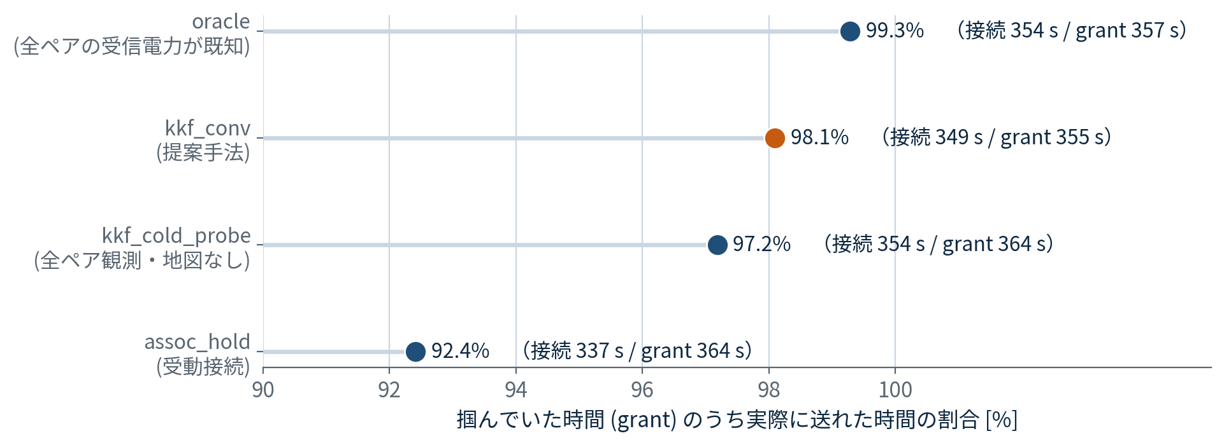
図4 割当を得ていた時間 (grant) のうち，実際に送れた時間 (接続時間) の割合．括弧内は走行あたりの合計秒数（車両 × アンテナで積算）．横軸は 90% 起点．
  - 優位性は事前学習した地図に由来する
地図を持たない kkf_cold は総配信量 0 MB であった．KKF の割当層は各ペアの見込みを必要とするため，割当中のペアしか観測できない規格忠実な条件では，接続しなければ観測できず，観測できなければ割り当てられないという循環に陥る．本実装においてこの循環を断っている機構は事前学習した地図のみである．ただしこれは，地図以外に手段がないことを意味しない．未知の相手を試しに掴んでみる初期探索の方策を実装していないという設計上の選択の帰結であり，探索方策および切替を行う非 KKF のベースラインは第 6 章のとおり今後の課題である．
利得は地図の内部機構ではなく，事前学習した地図を持つこと自体に帰属する．構成要素ごとに切り分けると，遮蔽リスク地図 σν² の寄与が +383 MB（p = 1.6e-09），不確実性を用いた慎重な選択（LCB）の寄与が +63 MB（p = 0.0016）で，いずれも符号は正だが利得全体に占める割合はそれぞれ 4.8%，0.8% にとどまる（図5）．σν² の寄与が小さいことには 2.5 節で述べた実装上の理由もある．予測の不確かさには定数 4 dB が常に含まれるため，σν²(s) を外しても床が残り，慎重さが完全には失われない．
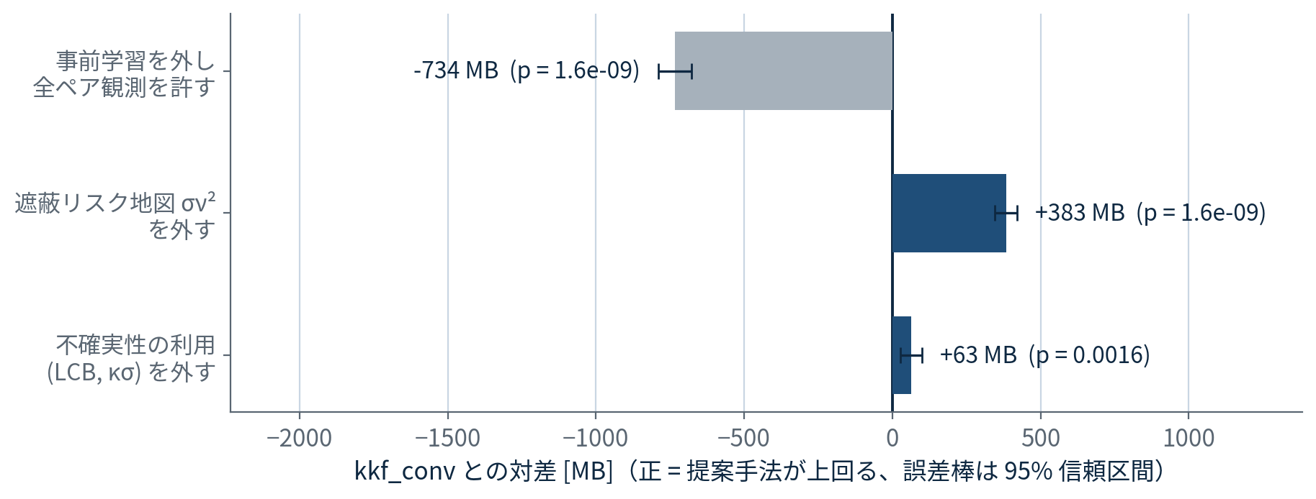
図5 提案手法から機構を 1 つずつ外したときの，kkf_conv との対差（48 走行）．正の値は提案手法が上回ることを意味する．誤差棒は 95% 信頼区間，p は Wilcoxon 符号順位検定（探索的比較であり多重比較の補正は行っていない）．地図そのものを外した kkf_cold（全走行 0 MB）は尺度が違うため図示していない．数値は表6．
表6 機構を 1 つずつ外したときの変化（図5，N = 48 走行）
外した機構 | 総配信量 [MB] | kkf_conv との対差 [MB] | 95%CI 半幅 | 利得に占める割合 | p
事前学習した地図を外す（観測は grant 中に限る） | 0 | +44,417 | ±1,924 | — | —（決定論的）
事前学習を外し，代わりに全ペア観測を許す | 45,150 | -734 | ±57 | -9.1% | 1.6e-09
遮蔽リスク地図 σν² を外す | 44,034 | +383 | ±39 | +4.8% | 1.6e-09
不確実性の利用（LCB，κσ）を外す | 44,354 | +63 | ±37 | +0.8% | 0.0016
対差は kkf_conv から見た差であり，正の値は kkf_conv が上回ることを意味する．「利得に占める割合」の分母は assoc_hold との対差 8,055 MB．探索的比較であり多重比較の補正は行っていない．kkf_cold は全走行 0 MB であり，対差は kkf_conv の総配信量そのものになる．検定は形式的には成立するが情報を持たないため省き，割合の分母にも載せていない．本表の −734 MB と，表5 の対差の差（8,788 − 8,055 = 733 MB）との違いは丸めによる．
全ペアを観測できる kkf_cold_probe は 45,150 MB で，提案手法を 734 MB 上回る．ただし全ペア観測は 802.15.3e の接続手順では実行できないため，これは到達可能な代替案ではなく，規格の枠外に置いた参照条件である．提案手法は，この参照条件が得た対差の 91.7% を規格の枠内で再現している（分母が oracle の到達率 89.7% とは異なるため，別の量である）．
  - 車両間の公平性
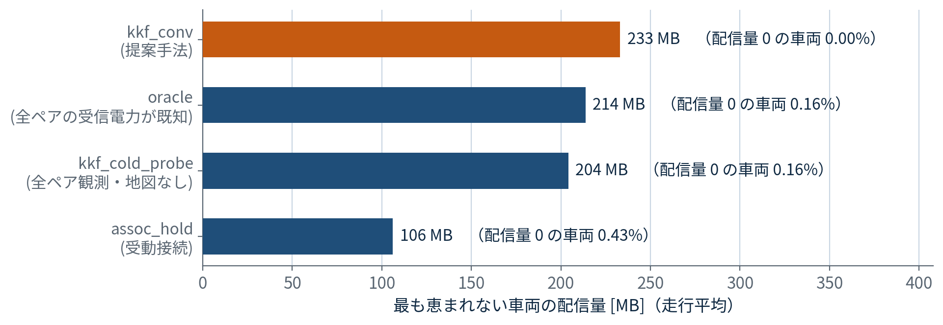
図6 各走行で最も配信量が少なかった車両の配信量（走行平均，48 走行）．括弧内は配信量が 0 だった車両の割合．数値は表7．
提案手法は，最も恵まれない車両の配信量で受動接続の 2.2 倍（233 MB 対 106 MB）であり，配信量が 0 の車両の割合も提案手法だけが 0.00% である．総配信量を増やす一方で取りこぼしを増やしてはいない．これは目的関数の性質でもある．2.6 節のとおり割当層が最大化するのは評価値を dB のまま足した和であり，dB 和の最大化は線形の受信電力の積の最大化にあたる．レートの総和を最大化する場合より，弱い相手を切り捨てにくい目的関数になっている．
表7 車両ごとの配信量からみた公平性（図6，N = 48 走行）
手法 | 最小の車両の配信量 [MB] | 配信量が 0 の車両の割合 [%]
oracle（全ペアの受信電力が既知） | 214 | 0.16
kkf_cold_probe（全ペア観測・地図なし） | 204 | 0.16
kkf_conv（提案手法） | 233 | 0.00
assoc_hold（受動接続） | 106 | 0.43
  - 地図は接続可否を当てられるか
本文の主張は，地図が「その相手に今つないだら送れるか」を当てられることに依存する．これを，記録した真値を答え合わせに用いて測った（5 走行，接続可能標本 6.6%）．
表8 地図の判定精度
取りこぼし率 | 幻リンク率 | バイアス | RMSE | z の標準偏差
7.3% | 0.71% | -1.00 dB | 5.63 dB | 1.03
取りこぼし = 真に接続可能なのに地図が接続不可と判定した割合，幻リンクはその逆．バイアスと RMSE は接続可能な標本での予測誤差．z =（予測値 − 真値）/σ で，標準偏差 1.0 なら地図が申告する不確かさ σ が実際の誤差の大きさと合っていることを意味する．
取りこぼし 7.3%・幻リンク 0.71%・バイアス -1.0 dB であり，地図は接続可否をおおむね正しく判定できている．なお σ は LCB に使うが，その寄与は 4.3 節のとおり利得の 0.8% にとどまるため，主張を支えているのは主に接続可否の判定精度である．
- 主張が成り立つ条件
能動的な割当が利得を生むには，そもそも選ぶ相手が 2 つ以上ある時刻が必要である．この割合を選択余地率と呼び，RSU 配置で制御して，全ペアの受信電力が既知のときの利得（oracle の assoc_hold 比，以下「天井」）がどう変わるかを 9 条件で測った．天井は予測が完璧ならどれだけ配信できるかを表し，地図を改良して取り返せる余地の上限にあたる．
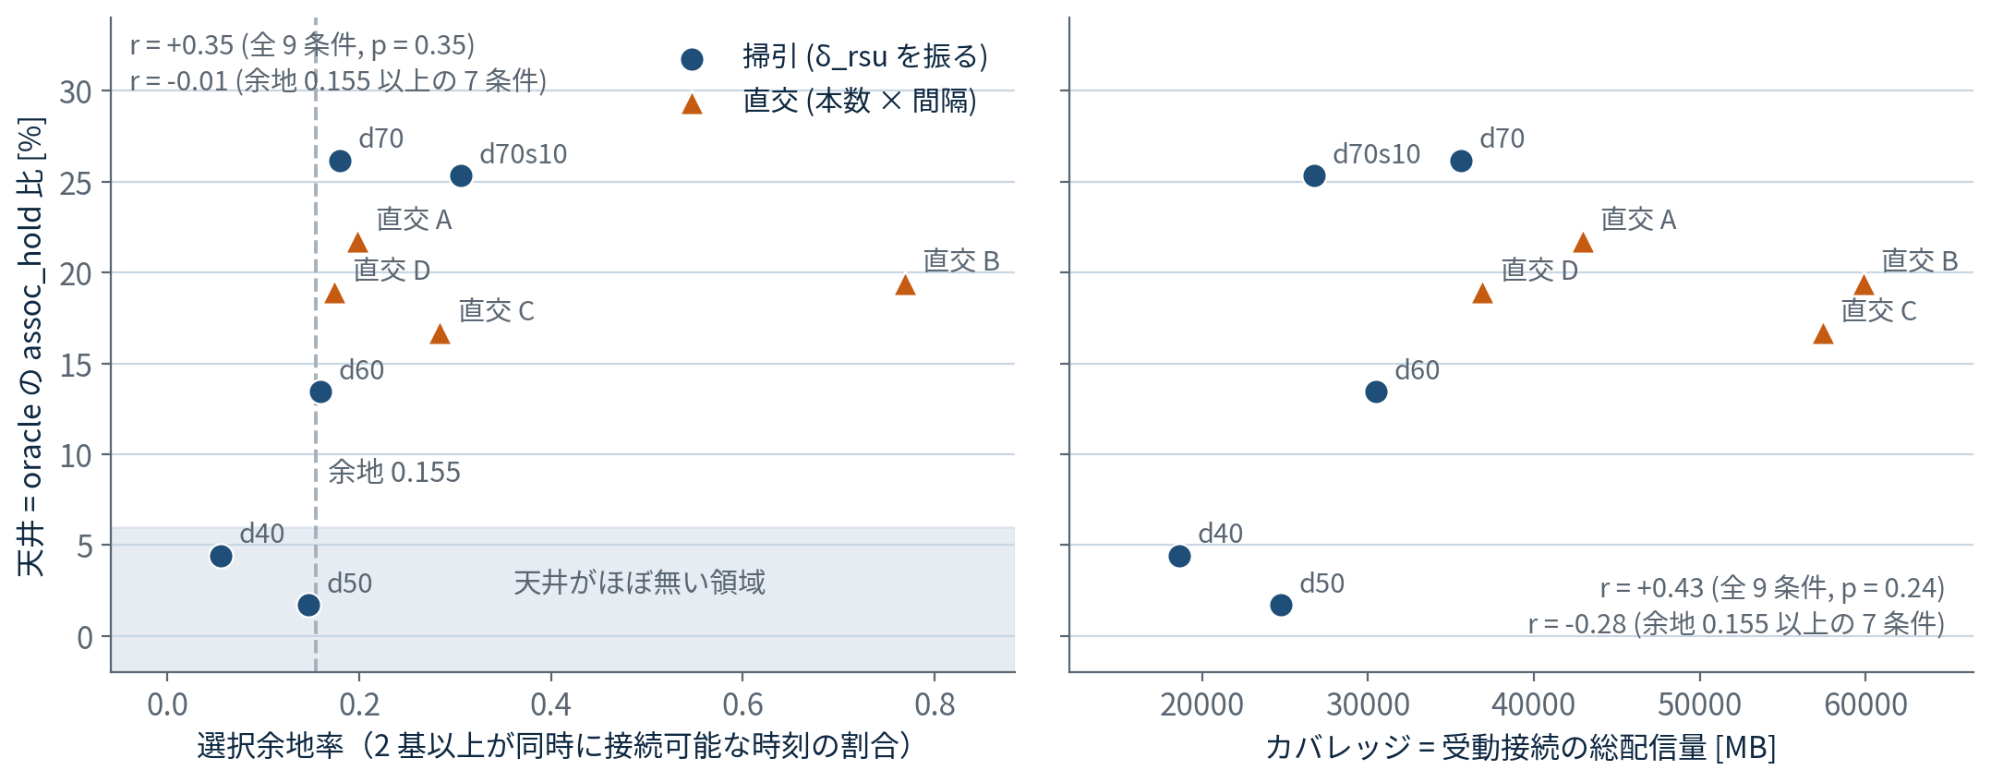
図7 天井（oracle の assoc_hold 比）を，選択余地率（左）とカバレッジ（右）で見たもの．丸は δ_rsu を振った掃引 5 条件，三角は本数と間隔を直交させた 4 条件．カバレッジは受動接続の総配信量で代表させた．数値は表9．
選択余地率 0.155 を境に，天井は 1.7〜4.4% の領域と 13.4〜26.2% の領域に分かれる．境より上では，天井の大小を選択余地率でも（r = -0.01）カバレッジでも（r = -0.28）説明できない．したがって選択余地は必要条件として働くが，それ以上の量的な関係は現時点で認められない．なお境の値 0.155 は 9 条件の分布から事後的に引いたものであり，この値そのものに意味があるとは主張しない．
本評価の配置（余地 0.180，天井 +26.2%）は境より上にある．測定した 9 条件のうち 7 条件が境より上にあり，天井のある領域は特別に選んだ例外的な配置ではない．
表9 RSU 配置と天井（図7，選択余地率の昇順）
ポール本数 / 間隔 / δ_rsu | 論理 RSU 数 | 選択余地率 | カバレッジ [MB] | 天井 | N
4 本 / 20 m / 40° | 8 | 0.055 | 18,605 | +4.4% | 18
4 本 / 20 m / 50° | 8 | 0.147 | 24,739 | +1.7% | 17
4 本 / 20 m / 60° | 8 | 0.159 | 30,467 | +13.4% | 17
4 本 / 15 m / 70° | 8 | 0.174 | 36,906 | +19.0% | 15
4 本 / 20 m / 70°（本評価の配置） | 8 | 0.180 | 35,610 | +26.2% | 13
4 本 / 25 m / 70° | 8 | 0.198 | 42,931 | +21.7% | 17
6 本 / 25 m / 70° | 12 | 0.284 | 57,410 | +16.7% | 13
4 本 / 10 m / 70° | 8 | 0.306 | 26,738 | +25.3% | 17
6 本 / 15 m / 70° | 12 | 0.769 | 59,876 | +19.4% | 13
カバレッジは受動接続（assoc_hold）の総配信量で代表させた．天井は平均どうしの比であり，走行ごと相対差の平均（表5 の oracle の行）とは定義もデータセットも異なる．選択余地率は記録した真値からの実測値（解析計算値ではない）．交通条件は全条件で共通だが N は条件ごとに異なる．各条件 20 走行のうち読み込めた走行のみを集計しており，条件によっては記録の対応付けを確認できていない．また本表の 9 条件は，基地局のスポーンが並列実行時に無言で失敗する不具合を修正する前に取得したものである．
- 限界
第一に，提案手法自体の測定はこの配置の 1 点に限られる．図7 の天井は全ペアの受信電力が既知のときの利得であって提案手法の利得ではない．条件ごとに地図の学習が必要なため，他の配置での測定は行っていない．境より上の 7 条件のうち本評価の配置を除く 6 条件の少なくとも 1 つで提案手法を測り，到達率が配置に依存しないことを確かめる必要がある．
第二に，能動的な切替を行う非 KKF のベースラインを置いていない．比較対象は受動接続および地図を外した構成のみである．受動接続は閾値を超えた RSU に接続して保持するだけで切替を行わない．閾値割れで解放して再アソシエートする反応型は規格の枠内で構成でき，提案手法の利得のうち「切替を行うこと自体」に帰属する分を切り分けるにはこのベースラインの測定が要る．本評価ではこれを行っていない．
第三に，oracle は絶対的な上界ではない．割当層は提案手法と同じ（評価値の dB 和をハンガリアン法で最大化する）であり，実際に公平性の指標（図6）では提案手法が oracle を上回っている．割当層を改良すれば天井自体が上がりうる．
第四に，学習した環境と評価する環境が同一である．環境が変わったときに地図がどれだけ陳腐化するか，また学習 30 走行という取得コストが利得に見合うかは評価していない．
第五に，事後再計算では予測計算とスケジュール配信の遅延を 0 と仮定している．また学習相のみ全ペア観測を用いており規格忠実ではない．評価相は割当中のペアに限った観測に戻しているため比較の公正性は保たれるが，現地で地図を育てる運用には初期探索方策が別途必要である．
第六に，走行中の車両を遮蔽体として扱っていない．本評価で電波をさえぎるのは位置の固定された路上駐車 2 台のみである．60 GHz では走行車両による見通しの遮断が主要因になるため，実環境では遮蔽の頻度も予測の難しさも本評価より大きい．遮蔽リスク地図 σν²(s) が表せるのは位置ごとの起こりやすさまでで，個々の遮蔽事象そのものは予測できない．
第七に，ハンドオーバー回数・ping-pong 率（同じ 2 基の間を往復する切替の割合）・無接続時間の最大連続長を測定していない．接続時間と割当時間で代替しているが，切替コストの直接評価は今後の課題である．
- 付録：本実装の設定値
2.5 節・2.6 節で本資料が規定しないとした量を含め，本評価で用いた設定値を一覧する．いずれも記録走行の実効設定（各走行に保存される effective_sim_params.yaml）および実装の既定値である．
付表1 本評価で用いた設定値
項目 | 値
状態遷移行列 Λ | 単位行列．すなわち潜在状態はランダムウォークであり，VAR(1) の係数は推定しない
過程雑音共分散 Q | q·I·Δt，q = 1×10⁻⁴
初期誤差共分散 P₀ | 100·I
RBF 基底 | 40 個，道路に沿って 0〜210 m に等間隔．幅は中心間隔と同じ（約 5.4 m）
平均場の事前値 | −110 dBm（地図はこの値からの偏差を学習する）
残差場の標準偏差 σν | 4.0 dB（定数）
残差の空間相関長 / 時間相関長 | 20 m / 5 s
残差バッファ | 64 点（古いものから捨てる）
遮蔽リスク地図 σν²(s) | 有効．格子 2.0 m，カーネル幅は格子と同じ，事前分散 0 dB²
LCB の係数 κ | 1.0
接続見込みの判定 | 平均の予測値が −78.5 dBm 以上（接続閾値と同値）
割当 | ハンガリアン法．切替の抑制は現割当 RSU への加点 3.0 dB
再計画周期 | 0.05 s
ホライズン / 刻み / 先読み段数 | 4.0 s / 0.1 s / 1 段（先読みなし）
遮蔽トラッカー | 無効
先読み段数が 1 であることは，本資料でいう「能動的」が将来時刻の予測を含まないことに対応する．残差の空間相関長 20 m は，持続シャドウイングの相関長 6 m（表2）より長い．この差が結果に与える影響は評価していない．
- 参考文献
[1] R. E. Kalman, "A new approach to linear filtering and prediction problems," Journal of Basic Engineering, vol. 82, no. 1, pp. 35–45, 1960.
[2] N. Cressie, Statistics for Spatial Data. New York, NY, USA: John Wiley & Sons, 1993.
[3] K. V. Mardia, C. Goodall, E. J. Redfern, and F. J. Alonso, "The kriged Kalman filter," Test, vol. 7, no. 2, pp. 217–252, 1998.
[4] N. Cressie and G. Johannesson, "Fixed rank kriging for very large spatial data sets," Journal of the Royal Statistical Society: Series B, vol. 70, no. 1, pp. 209–226, 2008.
[5] IEEE Std 802.15.3e-2017, IEEE Standard for High Data Rate Wireless Multi-Media Networks—Amendment 1: High-Rate Close Proximity Point-to-Point Communications, 2017.

